新 书 推 荐

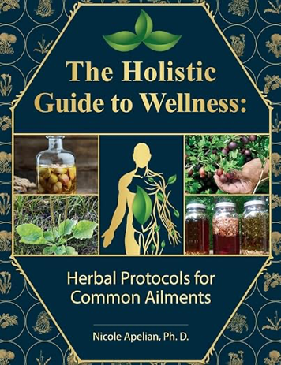
中文书名：《整体健康指南：常见不适的草本疗法》
英文书名：THE HOLISTIC GUIDE TO WELLNESS: Herbal Protocols for Common Ailments
作 者：Nicole Apelian
出 版 社：Global Brother Srl
代理公司：UTA/ANA/Jessica
页 数：320页
出版时间：2023年3月
代理地区：中国大陆、台湾
审读资料：电子稿
类 型：保健
Amazon #1 Best Seller in Homeopathy Medicine
作者前作版权已授：英国、保加利亚、捷克、丹麦、荷兰、芬兰、日本、韩国、挪威、波兰、巴西、葡萄牙、斯洛文尼亚、西班牙、瑞典、土耳其、德国、法国

内容简介：

在这本自然疗法指南中，你将看到针对45种不同问题所设计的45套详细周计划，涵盖草本疗法、饮食建议、日常活动，以及从早晨、下午到睡前的日程安排，帮助你从多个角度入手，逐步改善自身状况。

本书尤其适合希望以自然方式维护健康、偏好清晰的日常计划而非笼统建议，并对能够在家庭生活中改善健康的草本疗法感兴趣的成年读者。

这本独具特色的植物疗法书由妮可·阿佩利安博士（Dr. Nicole Apelian）撰写。她是一位草药学家，拥有25年以上与植物打交道及运用草本疗法的经验。作为一本深受自然健康读者信赖的指南，本书已成为许多希望以自然方式管理日常健康问题的读者常备参考。

本书内容包括：

- 全书316页全彩内容，将45套方案拆解为清晰、具体、易于执行的步骤，概括说明一周中每天应采取哪些行动、使用哪些自然疗法，让你随时清楚下一步该怎么做。
- 覆盖全身各大系统的全天然草本方案，包括循环系统、消化系统、内分泌系统、生殖系统和呼吸系统。
- 一套针对骨骼与关节问题的强效方案，建立在可自行操作、简单而有效的家庭疗法基础之上。（第240页）
- 阿佩利安博士本人曾用以帮助自己重新恢复状态、应对多发性硬化症（MS）症状的自身免疫调理方案。（第20页）
- 针对不同需求设计的完整饮食章节，包括排除饮食法（第47页）、抗炎饮食法（第46页）、断食（第48页）、生酮饮食（第49页）和地中海饮食（第50页）等。
- 深度睡眠方案（第286页）以及许多其他仅收录于本书中的内容。

探索植物疗法的力量，把健康管理更多地掌握在自己手中。《整体健康指南：常见不适的草本疗法》不仅是一本自然疗法书，更是一份帮助你以自然方式自主维持健康、应对日常不适的完整方案。

如果你希望采用一种整合性的、整体性的健康管理方式，那么这正是一本值得一读的自然家庭疗法指南。

作者简介：


妮可·阿佩利安（Nicole Apelian, Ph.D.）是一位草药学家、作家、荒野技能导师、影视生存顾问、电视出镜人物、人类学家和生物学家。她曾多年与喀拉哈里沙漠（Kalahari Desert）的桑人（San Bushmen）共同生活于自然之中。桑人是至今仍以狩猎采集方式生活的少数原住民族之一。

2000年，突如其来的多发性硬化症（multiple sclerosis, MS）确诊，促使妮可将自己的研究转向个人健康管理。她由此专注于一种健康生活策略，包括深度亲近自然以及常怀感恩心态。通过调整生活方式、认识身心之间深刻的联结，并亲自制作和使用草药疗法，妮可从卧床不起到重新充满生命力，从艰难维持生存走向生机勃勃的生活。
她通过自己的整体健康方案，已帮助成千上万人以自然方式进行自我调理，也教会了人们药用真菌的使用。2015年，她成为美国历史频道（History Channel）热门真人秀《孤身求生》（Alone）最早入选的女性参赛者之一。尽管身患多发性硬化症，她仍仅凭一把猎刀，以及在温哥华岛偏远地区找到的野生食物和天然药材，独自生存了整整57天。

你还可以通过妮可·阿佩利安的个人网站，进一步了解她针对多发性硬化症的日常调养方式，以及她的线上草药药房。

目录：

免责声明
目录
关于作者
致谢
前言及本书最佳使用方式
自身免疫问题
循环系统
消化系统
内分泌系统（下丘脑、垂体、胰腺、甲状腺）
免疫系统与感染
神经系统
生殖系统与性健康
呼吸系统
骨骼肌肉系统
皮肤
泌尿及排泄系统
其他
饮食章节
索引
参考文献

内页样张：

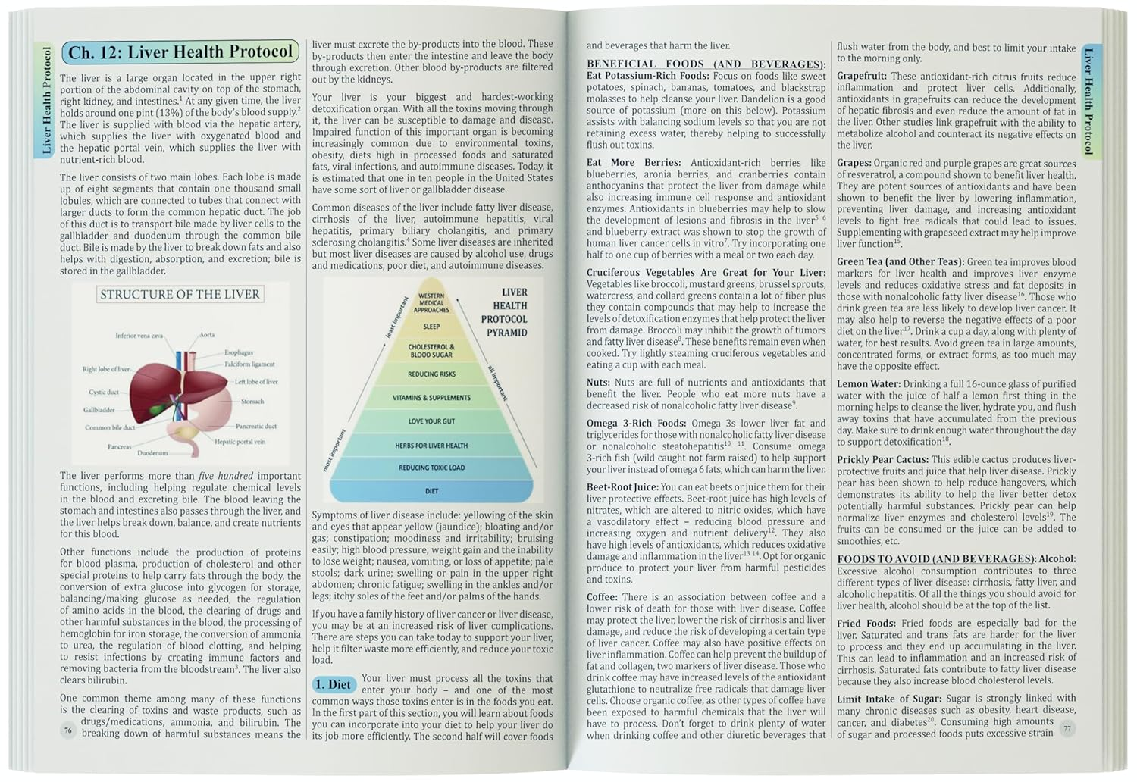
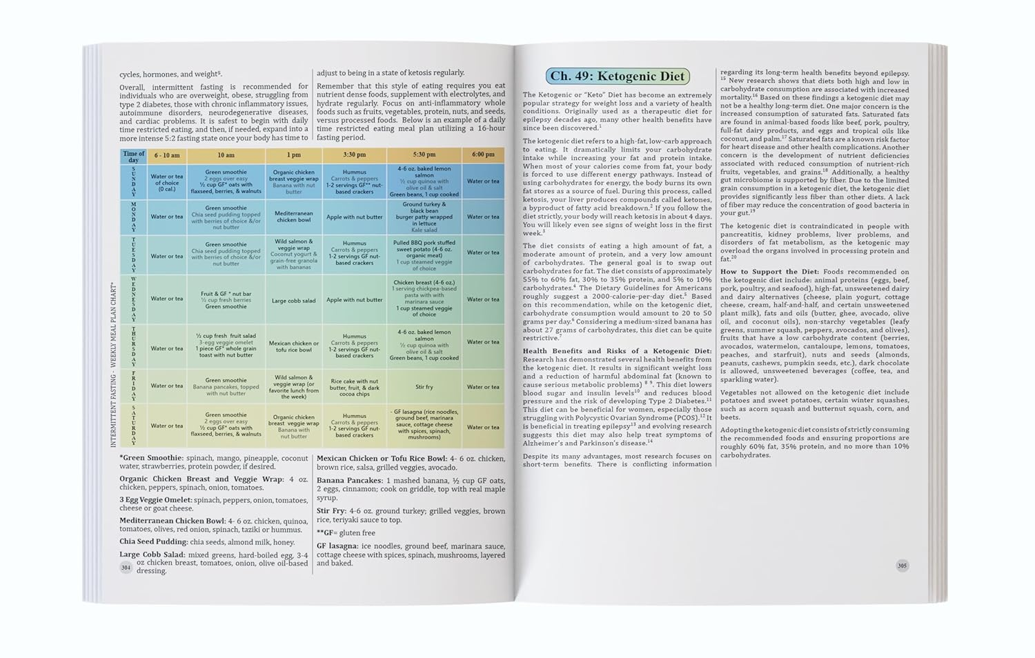

感谢您的阅读！
请将反馈信息发至：版权负责人
Email：Rights@nurnberg.com.cn
安德鲁·纳伯格联合国际有限公司北京代表处
北京市海淀区中关村大街甲59号中国人民大学文化大厦1705室, 邮编：100872
电话：010-82504106, 传真：010-82504200
公司网址：http://www.nurnberg.com.cn
书目下载：http://www.nurnberg.com.cn/booklist_zh/list.aspx
书讯浏览：http://www.nurnberg.com.cn/book/book.aspx
视频推荐：http://www.nurnberg.com.cn/video/video.aspx
豆瓣小站：http://site.douban.com/110577/
新浪微博：安德鲁纳伯格公司的微博_微博 (weibo.com)
微信订阅号：ANABJ2002


